大雪縦貫道路に関する調査報告
～計画取り下げ40年の節目を迎えて～

もっともっと北へ Blog～大地の記憶～
Hokkaido Information Portal Site
管理人スズ （2013年4月29日）

- 序文
日本では1931年（昭和6）に自然公園法の前身である国立公園法が施行され、大雪山は1934年（昭和9）12月4日に指定を受けている。現行の自然公園法の第1条には「すぐれた自然の風景地を保護するとともに、その利用の増進を図り、もって国民の保健、休養及び教化に資することを目的とする。」とあり、施行当初から自然環境保護と開発を適度に両立させながら、公園の利用、管理を行うことが目的とされてきた。しかしながら、高度経済成長期には数々の国立公園において過度な開発による自然破壊が行われてきた実態があり、大雪山国立公園でも縦貫道路問題が一大論争を展開した結果、環境問題の盛り上がりなどにも後押しされ、計画取り下げに至った経緯が記録から読み取れる。しかしながら、計画取下げから40年という年月が経過した昨今、インターネットなどの情報網において、本問題に関する詳細な資料や報告は極めて少なく、筆者を含めた中高年世代においても、これらの問題についての認知度が低下していることは否めない。このため、大雪縦貫道路計画取り下げから40年の節目を迎える本年に、本問題の風化を防ぎ、環境に対する意識を再構築するべく調査したので報告する。

- 大雪山開発と観光道路
大雪山の名を初めて記した書物は1899年（明治32）の「日本名勝地誌」とされており、「北海道之部」に「高峻なるものを挙ぐれば大雪山」と記されたが、この頃は一般には殆ど知られていない地域であった。¹⁾ 大雪山が注目を浴びるようになるのは、大町桂月によって雑誌に紹介された1919年（大正8）からで、1924年（大正13）には、小泉秀雄により大雪山調査会が設立され、案内書の発行、石室や登山道の整備が行われ、一般登山者が急増する。²⁾ その後、国立公園に指定される前年の1933年（昭和8）には、図2-1に示すように表大雪の御鉢平周遊路や、トムラウシ山から十勝岳連峰に至る縦走路など現在の大雪山の中核をなす登山道が形成されていたことが確認できる。³⁾ しかしながら、自動車用道路が現在と同じ登山口までアクセスしているのは層雲峡温泉と吹上温泉のみで、また、現在のように自家用車やロープウェーなど皆無な時代であるから山域は極めて静かであったと考えられる。
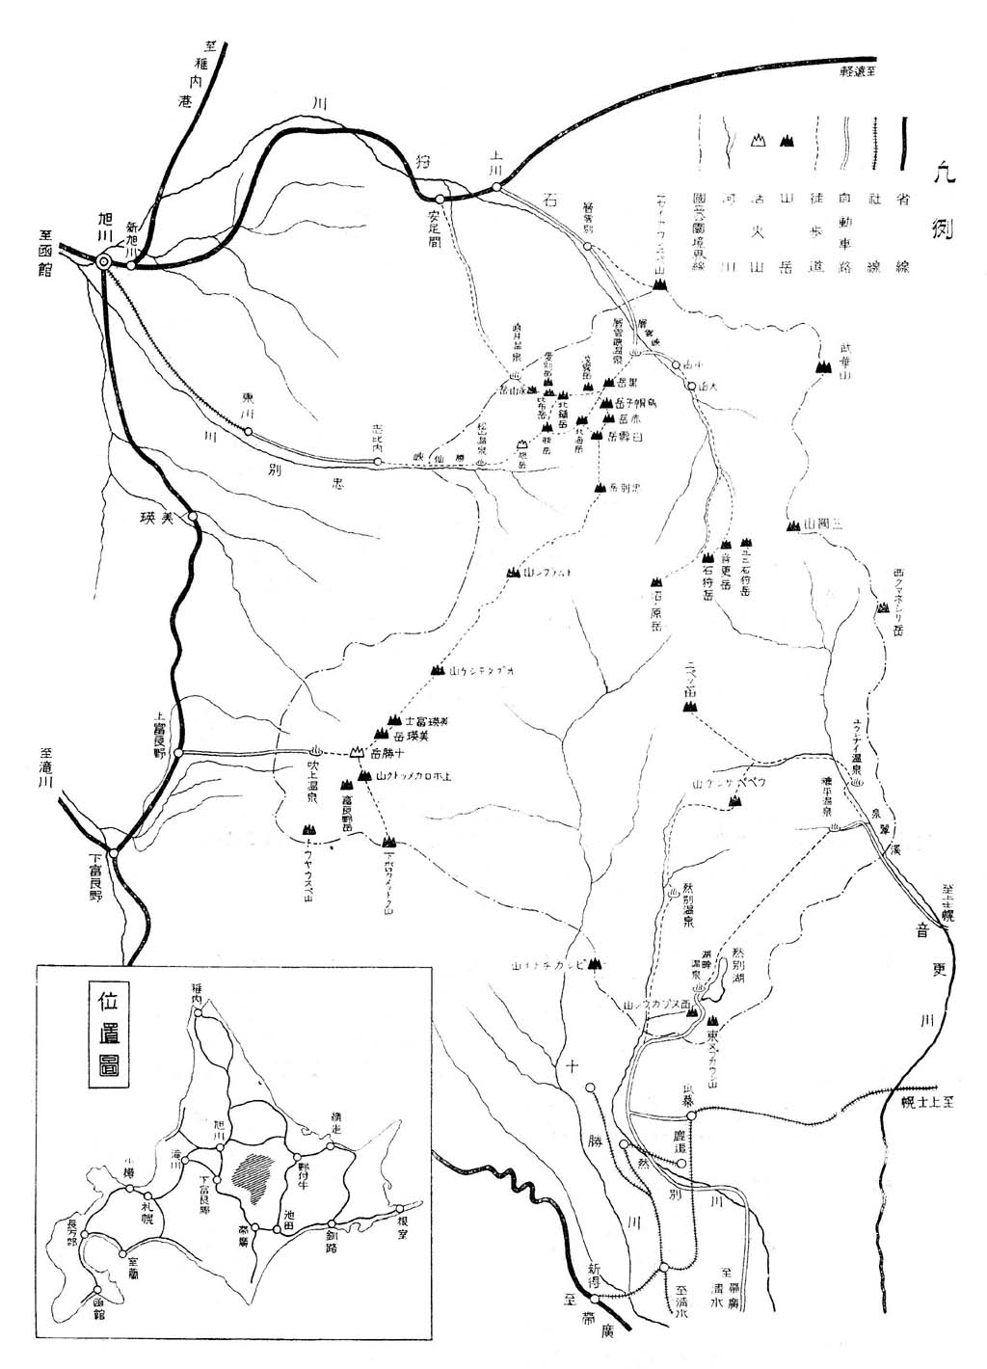

図2-1：1933年（昭和8）における大雪山系の登山道及び周辺アクセス網³⁾

1959年（昭和34）には洞爺丸台風の風倒木処理のため作られた林道を足がかりに、国道39号線の他、数々のアクセス道路が作られていく。国道39号線開通を皮切りに、それまで年間数万人しかなかった層雲峡の観光客数は、1975年（昭和50）には100万人を越えている。当時は集客につながる観光資源としての自然景観こそ有益性は認められていたものの、自然環境保護そのものについては殆ど理解がされていなかったと考えられる。
その典型例が層雲峡電源開発計画である。当初、計画により石狩川の流水が減ることで層雲峡の渓谷美が半減するということから、地元の上川町は反対していたが、紆余曲折を経て、景観自然破壊の代償として赤岳観光道路を建設することで層雲峡電源開発計画は実施された。自然破壊の代償に自然破壊を行うというのは、何ともナンセンスな話だと思うが、現在、我々が利用している銀泉台までの道路はこうして作られたものである。
村串⁵⁾は銀泉台から赤岳山頂までの観光道路約10キロメートルは保留されたまま今日にいたっていると報告しているが、報告にある赤岳道路計画図（図2-2）の示す銀泉台は、現在よりも標高の低い1360mの地点に記されており、その後も工事が進められていたことが伺える。現在でも、登山道に沿って標高1520mあたりまで工事の遺恨が確認できる。大雪縦貫道路はこのような時代背景の中、197１年（昭和46）の大雪山特別保護地区の指定との引き換えに計画が認められ、調査が進められることとなった。
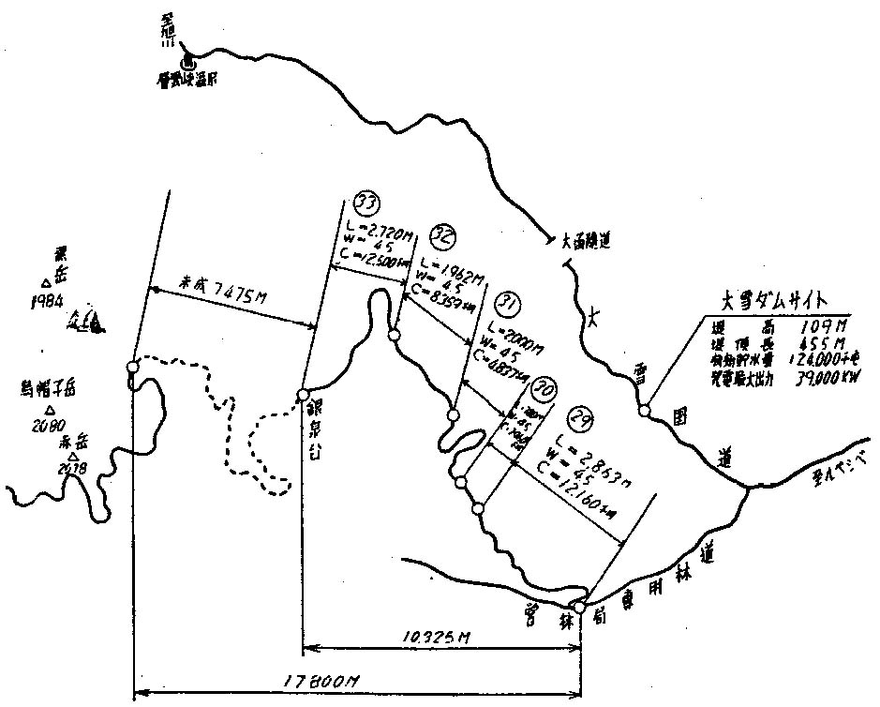
図2-2：赤岳観光道路開削図⁵⁾
- 大雪縦貫道路開発計画の推移
大雪縦貫道路計画は天人峡と新得を結ぶ路線として1958年（昭和33）に地元の要望により話が持ち上がり、清水町御影から新得町トムラウシ温泉、十勝岳連峰のコスマヌプリ周辺の山稜を経て、美瑛町上俵真布、美瑛町忠別に至るルートとして1971年（昭和46）に道道718号忠別清水線として路線認定された。⁶⁾ しかしながら、同年に「大雪の自然を守る会 準備会」が発足して反対運動が本格化すると同時に、行政側においても環境庁が発足し、大石環境庁長官が「再調査のため1年間着工を見合わせるべき」と意向を表明し、開発は一旦保留の方向に向かった。
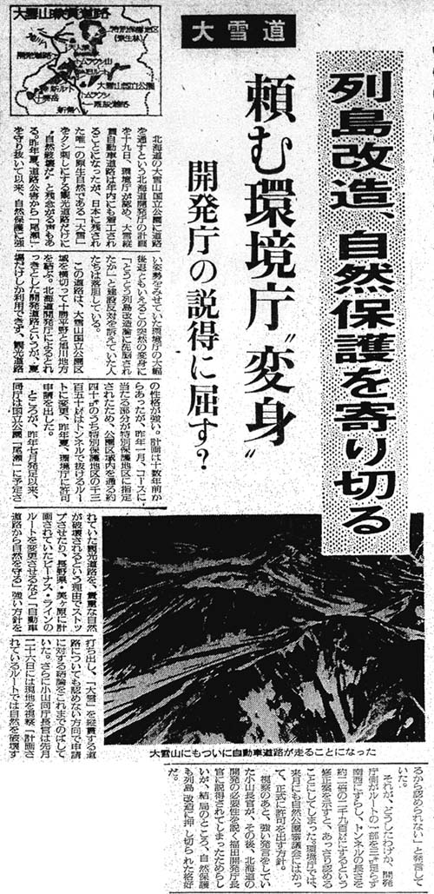
図3-1：読売新聞（昭和47年9月20日）

翌年、環境庁を中心に建設予定地の実地調査を行ったが、小山環境庁長官がヘリで現地視察した際に、記者会見で「現行ルートは認められない。しかし自然を破壊しないルートなら認める」と示唆し、これに対して道開発庁が保護区域内を全てトンネルで通過する妥協案を提案すると、環境庁も了承せざるを得なくなった。このことは当時の読売新聞（図3-1）が「頼む環境庁“変身” 開発庁の説得に屈す？」と辛辣な表現を用いて環境庁に対して批判的に報じている⁷⁾ほか、他紙（別紙1,2）も環境庁の了承により、道路問題に決着がついたと報じている⁸⁾ ⁹⁾。
しかしながら、この一連の動きが政治不信を生み、自然保護世論が高まっていく。妥協案報道の翌月には、自然保護協会など計19団体⁴⁾（22団体という説もある^{2）}）が反対意見書を環境庁長官に提出する一方、環境庁は縦貫道路建設同意方針を「自然公園審議会」に諮問したが、道路の必要性に関する説明不足、並びに自然環境調査が不十分として継続審議にもちこまれた。
1973年（昭和48）には自然環境保護法の施行に伴い、自然公園審議会が自然環境保全委員会に改変され、委員に自然保護団体代表も加わり、反対意見が政治の場に届きやすくなるなどの環境も整った。この間、道路建設促進期成会から旭川・帯広の両市長が脱会するなど紆余曲折を経て、同年10月、道開発庁が縦貫道路の申請を取り下げ、本問題の幕引きとなった。当時の様子は朝日新聞が詳しく報じているので御覧頂きたい（別紙3）。¹⁰⁾ この時点では凍結扱いだったようだが、2005年（平成17）に国土交通省が開発道路の指定廃止をしたことで、最終的には開発計画が終了して現在に至っている。¹¹⁾

昭和33年 | 10月 | ・美瑛町・東川町、新得町間で縦貫道の要望が持上がる
昭和35年 |  | ・「天人峡－新得間大雪縦貫道路建設期成会」が発足
昭和42年 |  | ・４年度分で3,350憶円の調査費がつく
昭和43年 | 10月 | ・道自然保護協会が反対の態度
昭和44年 |  | ・ルート草案「鹿越あん部ルート」が決定。  但し、厚生省から再検討を求められる。
昭和45年 |  | ・厚生省、開発庁、道、営林局などで現地調査。  結果、特別保護区を1.25kmのトンネルで抜ける旧ルート案決定。
昭和46年 | 1月 | ・約36,000haが特別保護地域に指定。
 | 3月 | ・旧ルート案が「道道忠別清水線」として路線認定。
 | 6月 | ・建設省が開発路線として認定。
 | 7月 | ・環境庁発足。初代長官大石武一氏が就任。
 | 8月 | ・「大雪の自然を守る会準備会」発足。反対運動本格化。  ・大石長官、再調査のため1年間着工を見合わせるべきとの意向表明。
 | 9月 | ・道開発庁、今年度内着工見合わせ。
昭和47年 | 1月 | ・「大雪の自然を守る会」が正式に発足。
 | 8月 | ・環境庁が中心になり縦貫道建設予定地を調査。  ・小山環境庁長官がヘリコプターで現地視察。  記者会見で「現行ルートは認められない。しかし自然を破壊しない  ルートなら認める」と示唆。
 | 9月 | ・道開発庁、変更ルート案を環境庁に示す。
 | 10月 | ・自然保護協会等計19団体（22団体という説もあり）が反対意見書を環境庁長官に提出。  ・環境庁、縦貫道路建設同意方針を「自然公園審議会」に諮問。  道路必要性に関する説明と自然環境調査が不十分として継続審議。
昭和48年 | 1月 | ・旭川市長が「道路建設促進期成会」を脱会。
 | 3月 | ・帯広市長が「道路建設促進期成会」を脱会。
 | 4月 | ・自然環境保護法施行。自然公園審議会は自然環境保全委員会に改変。  審議会委員に自然保護団体代表も加わる。
 | 8月 | ・自然環境保全委員会、現地視察。
 | 10月 | ・道開発庁、縦貫道路の申請を取り下げる。
平成17 | 8月 | ・国土交通省、開発道路の指定廃止

表3-1：大雪縦貫道路計画年表 ²⁾ ⁴⁾ ⁸⁾

- 大雪縦貫道路のルートと沿線の自然に与える影響
大雪縦貫道路を考えるにおいて、筆者を含む登山者の多くが、最も興味深いと感じるのは道路計画のルートであろう。もっとも入手しやすい情報は、インターネット上に掲載された「大雪と石狩の自然を守る会」活動報告¹²⁾である。また、市田は「終わりなき闘い」の中で、3項で述べた旧案と新案の２つのルートを示しており、現状、入手または閲覧可能な書籍の中では最も詳しく描かれた情報と考えられる。¹³⁾ しかしながら、これらの資料は何れも漠然とした図で示され、具体的にどの山域を経由しているのかを知ることは極めて困難である。このため本報告では、残された資料から考えられる詳細ルート図を作成した上で、自然環境に対する影響について考察した。
ちなみに守る会の掲載ルートは、市田のルート図から旧ルートであると容易に特定できるが、興味深いのは本誌の発行日が、新ルートが報道されて半年近く経過した1973年（昭和48）2月15日であることで、自然破壊に対してより影響力のある旧ルートをあえて掲載することで、自然保護運動へと世論を誘導する意図があったのかもしれない。
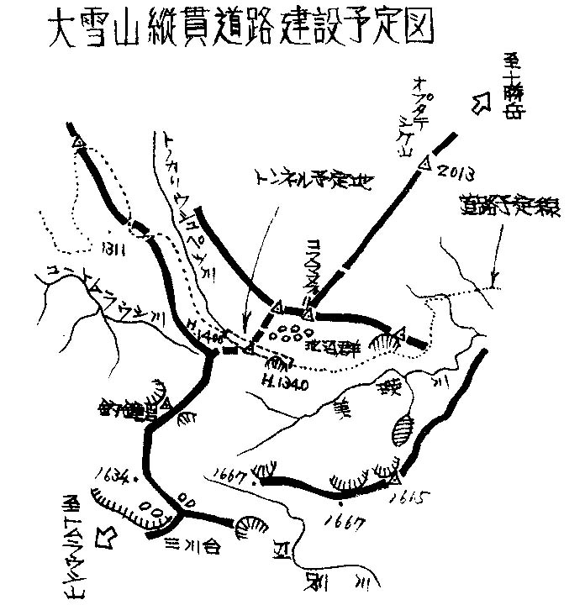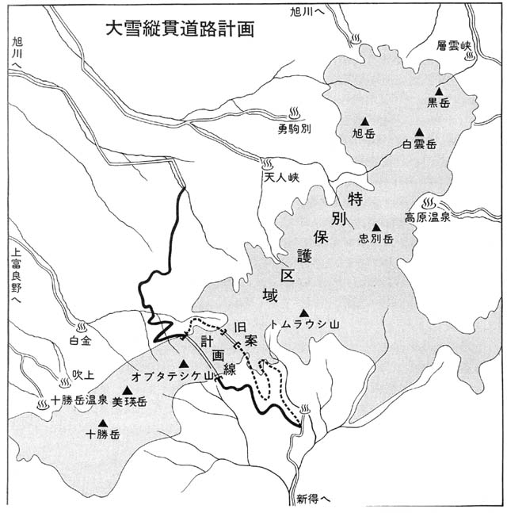
図4-1： 文献に見る大雪縦貫道路の計画ルート（左：守る会、右：市田） ¹²⁾ ¹³⁾

ルート図の作成はカシミール3D Ver9.0.3（フリーソフト）を用いて行った。原則として道路勾配は10°の範囲内におさめるように留意し、高規格道路などに見られる大規模な開削は行わないことを前提条件とした。トンネルの位置は図4-1の守る会と市田のルートをベースに、以下に示す新聞報道によるトンネル標高、トンネル延長から特定した。
- トンネル標高：美瑛側（新案：1200m、原案：1380m）、新得側（新案：1140m、原案：1400m）⁹⁾
- トンネル延長：新案2900m、原案1350m⁸⁾
また、トンネルから美瑛町上俵真布に至るルートは極めて情報が少なく、北海道新聞が掲載したルート⁹⁾が、現在供用されている白金林道、美瑛林道、水楽右沢林道と形状が酷似していることから、これらの林道をベースに接続路をつけることとした。
作成したルートは別紙４に全図を示すと同時に、図4-2に山域拡大図を示す。本図において赤線は旧ルート、緑線は新ルート、茶色線は林道供用部、点線はトンネル部を示している。

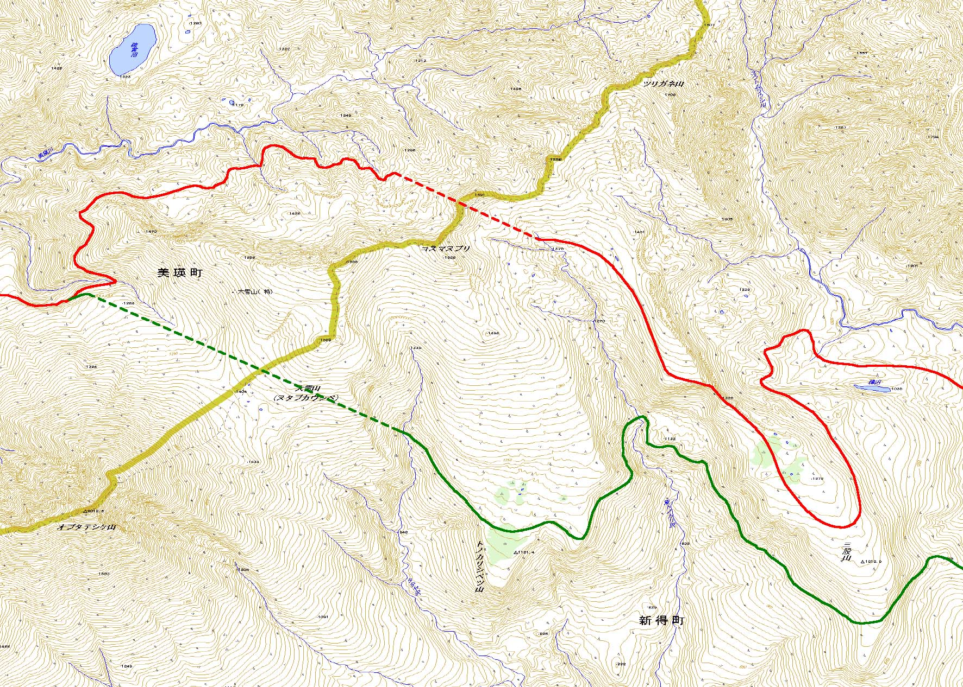
図4-2： 作成した大雪縦貫道路詳細ルートの山域拡大図（全図は別紙４参照）

旧ルートはユウトムラウシ川に沿って北上し、標高を上げるため三股山付近を大きく迂回して、東トノカリ沢水源の標高1400mからトンネルに入る。トンネルの位置は守る会のルートでトノカリシュウペツ川水源（東トノカリ沢）の標高1400m点であることが明瞭で、東トノカリ沢の当該部地形からトンネル工事に適した地点を選出した。美瑛側はトンネル延長と後の路線接続を考慮すると美瑛川源流の標高1380m点以外には考えられない。トンネルはコスマヌプリ北北東に位置する1591m峰を貫き、その後は美瑛川に添うようにして白金林道に至り、美瑛川を渡った後、美瑛林道に接続し、丸山山麓を迂回して水楽右沢林道に接続して美瑛町上俵真布に至ると考えられる。
一方、新ルートは距離短縮のためトムラウシ温泉よりもやや南側からスタートし、三股山山麓を迂回し、標高1100m付近で東トノカリ沢を渡った後、トノカリシベツ山を経て、タテヤ沢からトンネルに至る。トンネルの総延長は2.9kmと長大で、タテヤ沢の侵食地形から新得側のトンネル入口は図示した点以外に考えられない。美瑛側のトンネル出口については市田のルートから、旧ルートの直近にあることが明瞭で、容易に図4-2で図示したルートであることが判明した。この計画では、トンネルは双子池付近を貫くと考えられる。新ルートではトンネルを抜けるとすぐに旧ルートに合流し、後の行程は旧ルートと同じである。
知床横断道路などの事例を鑑みると、景勝地には必ずといっていいほど観光駐車場が整備されているが、大雪縦貫道路の旧ルート上においては三股山の標高1280m付近が主だった観光開発地域になると推測できる。この地域は針葉樹林帯に囲まれた湿原や池塘が形成されており、極めて景観が良いと推測される。また、標高1400m付近では森林のない草地を通ることから、道路開発が直接的に高山植物へ影響を及ぼすことが懸念される。図4-3はコスマヌプリ付近から見た1591m峰に至る稜線の写真であるが、赤線で示した旧ルート周辺は森林限界を越えて景観も良いことが伺え、ここに展望台を兼ねた駐車場や、コスマヌプリまで2km弱という立地を活かして登山道なども合わせて整備されるかもしれない。
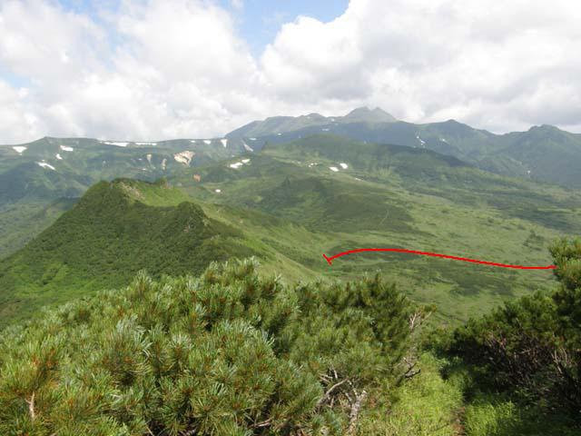
図4-3： コスマヌプリ山頂付近より1591m峰の稜線を見た写真（筆者撮影、赤線が旧ルート）

一方、標高を下げて樹林帯を通ることで、一見、環境配慮がなされたように見える新ルートは、考えようによっては事態はより深刻である。ルートから前述した三股山近くの湿原や池塘まで直線距離1.6km、標高差140mに加え、針葉樹林帯ではあるものの、駐車場を開削するのに十分な平坦地を有し、レクリエーションを目的した湿原までの遊歩道を整備するには申し分ない地形である。また、トノカリシベツ山付近も平坦且つ湿原を有し、1151.4mの三角点付近からは新得町の鳥瞰風景が良好であることが地形図から推測でき、コスマヌプリまでも直線距離3.2km標高差460mと登山道を開削するにも十分な地形である。
（旧ルート）
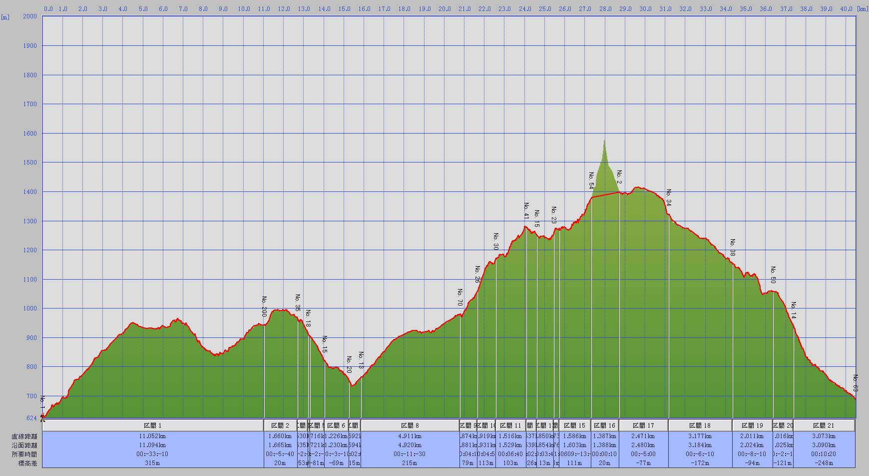
上俵真布 美瑛川 1591m峰 ﾄﾑﾗｳｼ温泉

（新ルート）
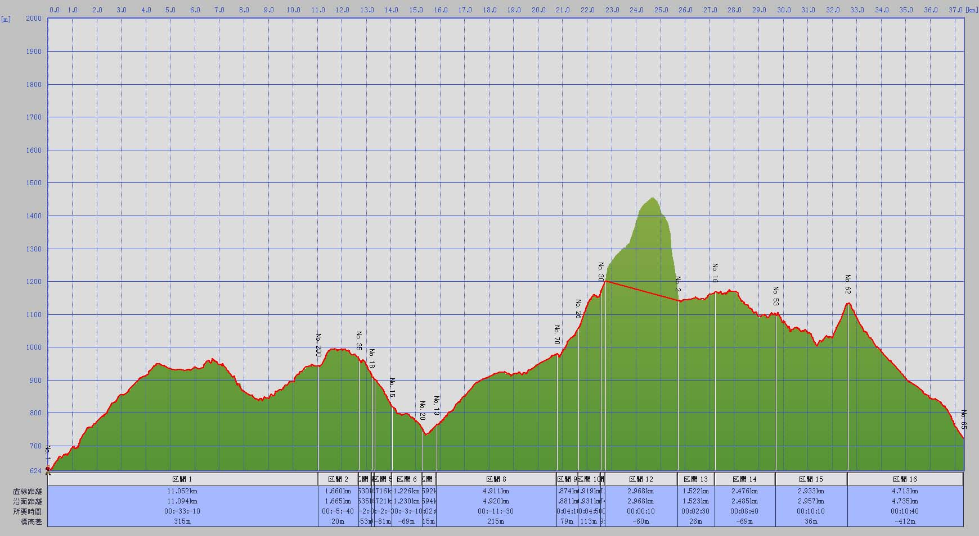
上俵真布 美瑛川 双子池 ﾄﾑﾗｳｼ温泉

図4-4： 新旧両ルートの標高断面図（起点：美瑛町上俵真布（左）、終点：新得町トムラウシ温泉（右））
当時の環境庁見解は新ルートにおいては標高を下げたことで、稜線までの標高差が200m程度確保され、観光客が容易に訪れるものではないとしているが、このあたりの山域は最寄りの登山口がトムラウシ温泉や白金温泉など極めて遠く、夏山シーズンにおいても一日に数組ぐらいのパーティしか通らない静かな山域であり、仮に本道路と登山道が整備されたならば、我々登山者にとっても極めて魅力ある山域に容易にアクセスできることから、現在唱えられている大雪山のオーバーユースの水準を大きく上まわる事態が生じることが予測される。
また、大雪縦貫道は観光道路としてだけでなく、旭川－帯広間の物資輸送ルートとしても期待されていることを前述したが、標高を下げた新ルートであってもトラックなど大型輸送車両にとっては極めて辛い道程であることが図4-4に示す断面標高図からわかる。実際に「観光開発が大雪山縦貫道路の最大のメリットである」という調査資料の存在が明らかにされ、反対運動を加速される一因となったという報告もある。

- 総括
これらの事象を総括すると、大雪縦貫道は道内の円滑な物資輸送を促進するという大義名分の下、観光主体の道路として開発されようとしていたことが浮き彫りとなった。仮に本道路が開通していたことを想定すると、登山者にとって極めて魅力ある山域に容易にアクセスできるルートを得ることになり、当時の環境庁が予測していたよりも大きな環境問題が生じていたことは、火を見るよりも明らかであるが、先人達の反対運動により道路開発に伴う危機は一先ず回避された。
しかしながら、昨今、福島第一原子力発電所の事故によるエネルギー政策の見直しにより、代替自然エネルギーが見直されている中、従来、下火となっていた地熱発電を中心とした電力開発が再び注目されるようになり、その候補地に大雪山の名前が見られるようになった。地熱発電は一般的に数kmの掘削を必要とする他、地上送電網などの整備による自然破壊が懸念される。各地の温泉業協会は温泉の枯渇などを理由に反対しているが、層雲峡電源開発計画で見られたように、大義名分と補償がセットになった場合に、推進側に一気に舵が切られるおそれもあり、今後、注意深く見守っていく必要がある。

- 謝辞
本文を執筆するにあたり、新聞等の資料準備・複写等で便宜をはかって頂いた北海道立図書館殿に感謝の意を表する。

- 参考資料等
- 千葉, 大雪山（2006年12月2日）, 読売新聞WEB 北海道発 地・名・人
http://www.yomiuri.co.jp/e-japan/hokkaido/kikaku/101/1.htm
- 小林, 山岳道路における自然保護, 環境科学:北海道大学大学院環境科学研究科紀要 6(2), 355-373 (1984)
- 札幌鉄道局, 大雪山国立公園候補地 昭和8年版 (1933)
- 俵, 北海道の自然保護-その歴史と思想, 北海道大学図書刊行会, 239-240 276-283 (1979)
- 村串, 北海道の国立公園内における電源開発計画と反対運動--戦後後期の国立公園制度の整備・拡充(7), 経済志林 77(3), 427-470 (2010)
- 北海道告示第1000号（1971年3月31日）
- 読売新聞（1972年9月20日）, [図3-1に掲載]
- 朝日新聞（1972年9月20日）, 北海道版には詳細記事, [別紙１に掲載]
- 北海道新聞（1972年9月20日）, [別紙2に掲載]
- 朝日新聞北海道版（1973年10月4日）,[別紙3に掲載]
- 国土交通省告示第780号（2005年8月5日）
- 旭川大雪の自然を守る会ニュース第1号（1973年2月15日）
http://www.daisetsu.org/modules/archives/content0008.html
- 市田, ふたつの道路-大雪と妙高-, 終りなき闘い 自然破壊黒書2, 高陽書院, 76－81(1974)

本レポートで作成した大雪縦貫道路のトラックデータはgpxファイルとして、本報告書と共にインターネット上にアップロードしておく。カシミール3Dでは[ファイル]-[GPS各種ファイルを読む]から簡単に表示させることができるので、学術研究や自然保護活動などのほか、興味本位など気軽に利用して頂きたい。

＜データ提供のインターネットアドレス＞
http://saboten.sakura.ne.jp/~suzu/taisetsu/

＜ファイルの概要＞
130429_Taisetsu report.doc （本報告書ワード形式 3815kB）
130429_Taisetsu report.pdf （本報告書ｐｄｆ形式 7480kB）
taisetsu.gpx （全ルート117kB）
taisetsu_improved.gpx （新ルート：オプタテシケ山麓－トムラウシ温泉 25kB）
taisetsu_original.gpx （旧ルート：美瑛町上俵真布－トムラウシ温泉 93kB）
（別紙１）
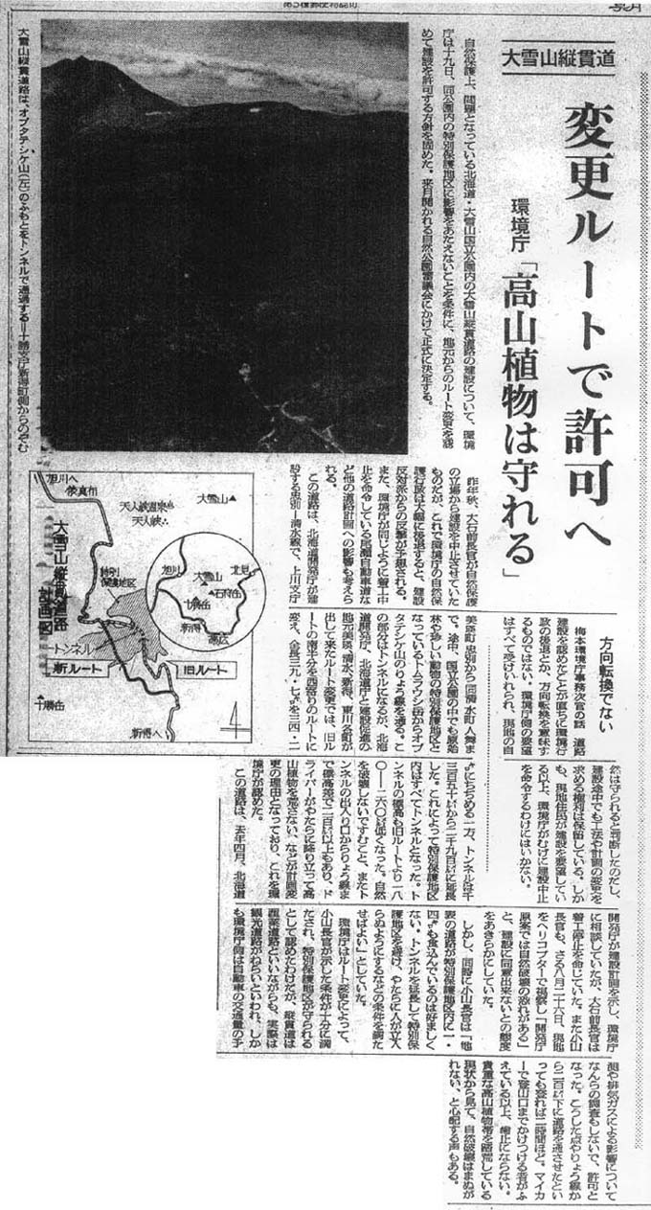
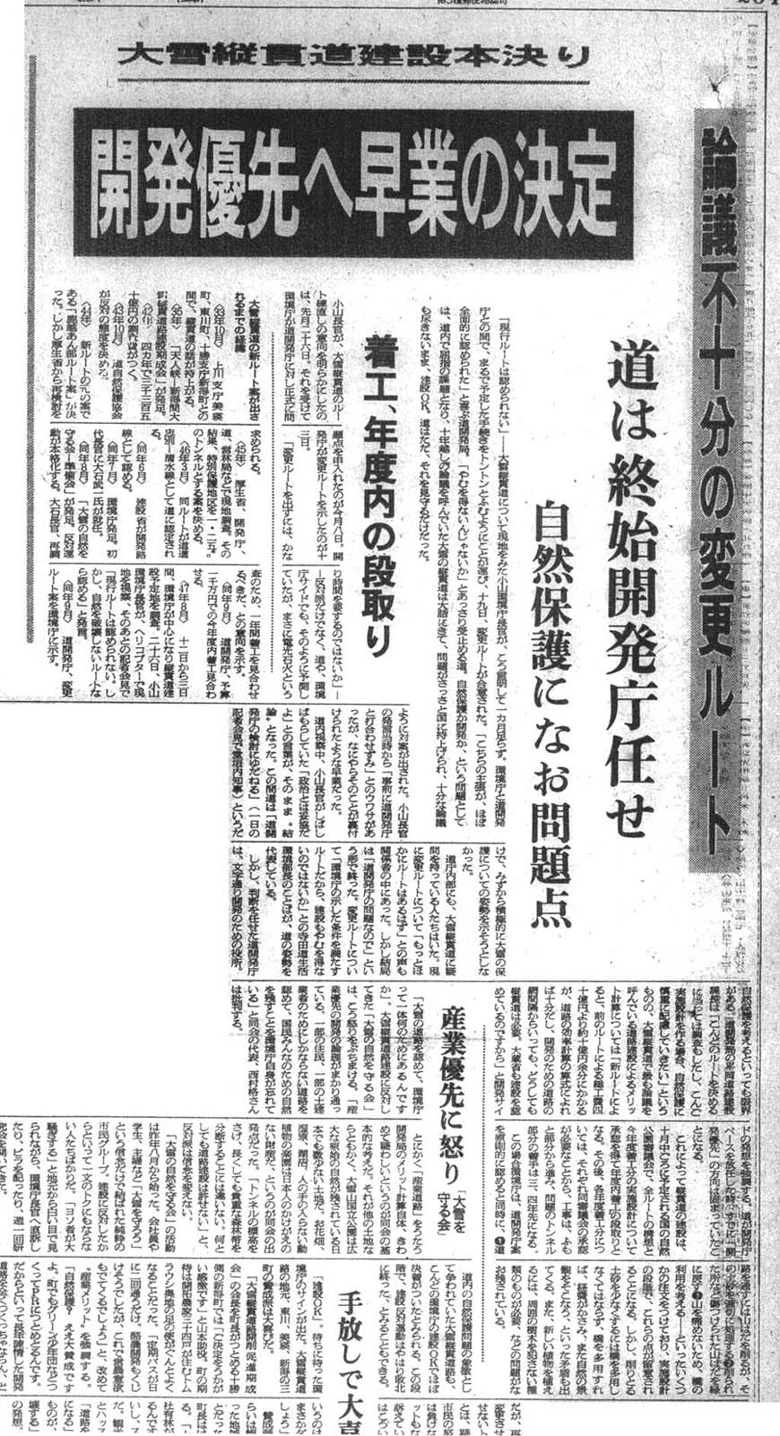

朝日新聞（昭和47年9月20日）

朝日新聞北海道版（昭和47年9月20日）

（別紙２）
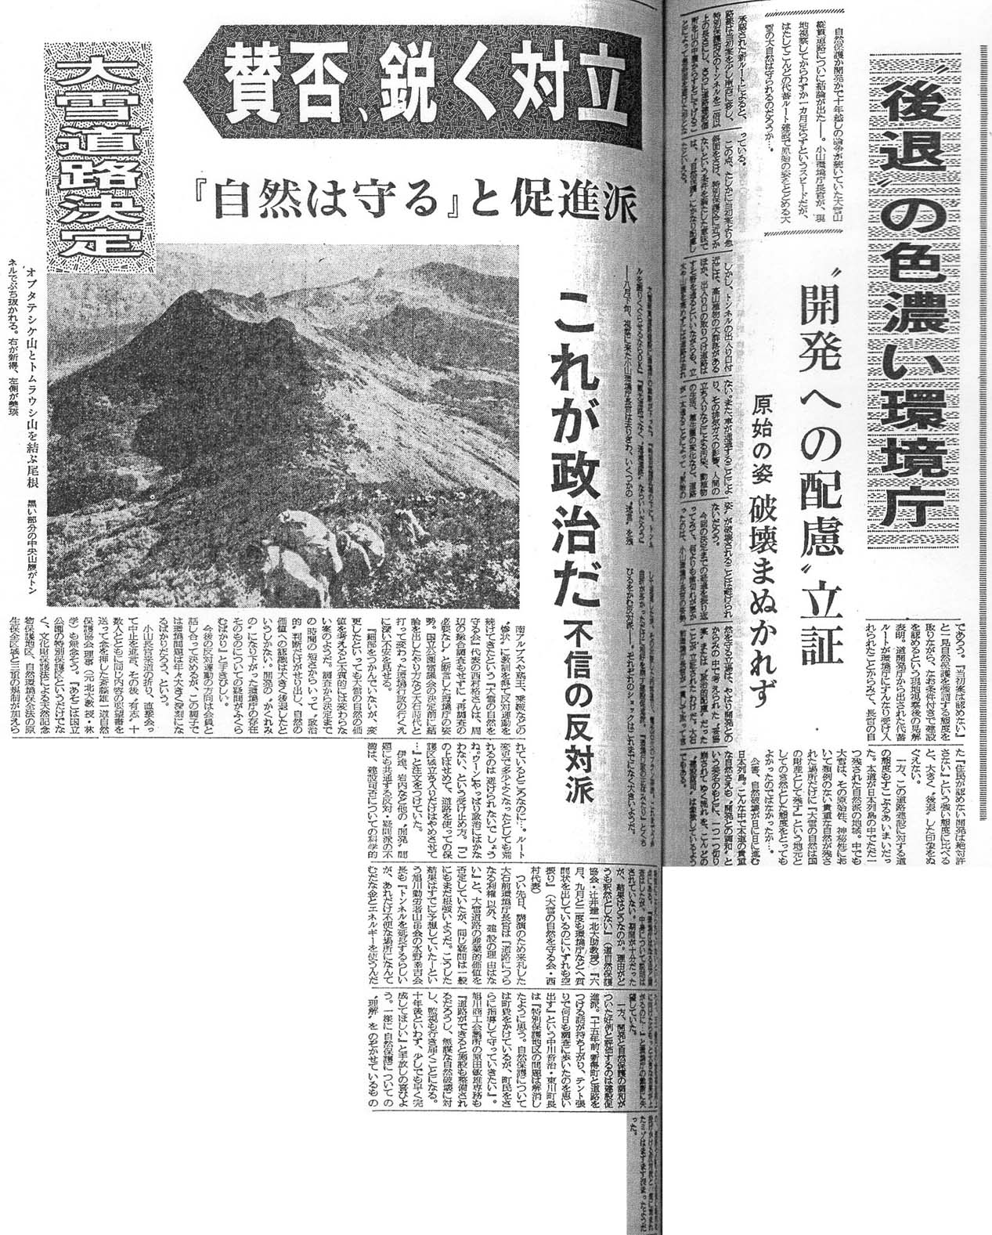

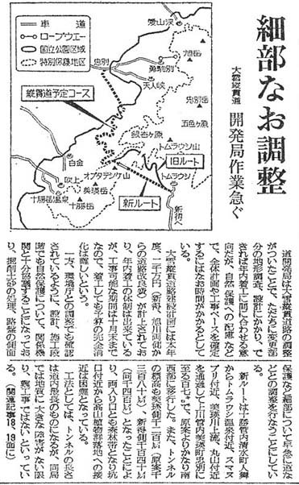

北海道新聞18・19面（昭和47年9月20日）

北海道新聞1面（昭和47年9月20日）
（別紙３）
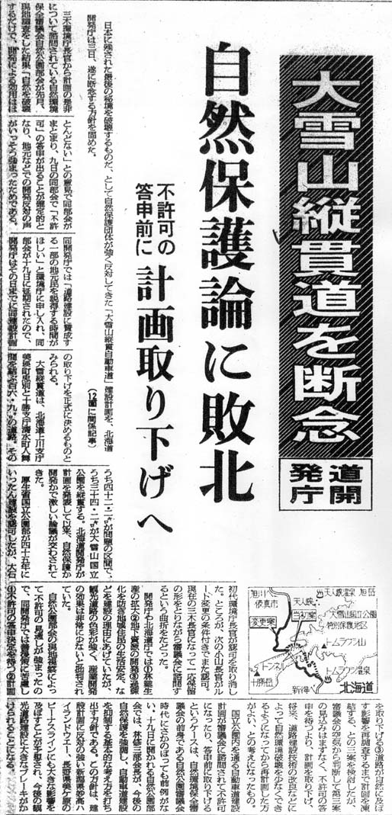

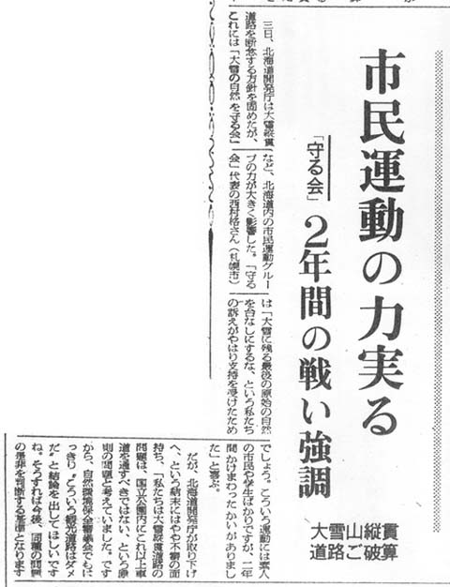

朝日新聞1面（昭和48年10月4日） 朝日新聞12面（昭和48年10月4日）

（別紙４） 赤線：旧ルート 緑線：新ルート 茶線：現存林道供用部 （点線はトンネル部）
